检 测 报 告

试验名称：模拟膝盖压力耐久试验

主检： |  | 日期： | 2022年10月10日
审核： |  | 日期： | 2022年10月10日
批准： |  | 日期： | 2022年10月10日

北京光华荣昌汽车部件有限公司实验室

声 明

- 报告无实验室“检测专用章”无效。
- 报告无主检、审核、批准人签字无效。
- 报告涂改无效。
- 复制报告未重新加盖“检测专用章”无效。
- 对检测报告若有异议，请收到报告后15个工作日内通知实验室。
⑹ 送样检测仅对样品负责。
⑺ 电子版报告无安全密码无效。

试验单位：北京光华荣昌汽车部件有限公司实验室
地 址：北京市昌平区流村镇工业园区
电 话： (010) 60793358-5711 邮 编：102200

样品名称 | 副驾驶员座椅总成 | 车 型 | /
样品件号 | L16800000147 | 样品数量 | 1件
委托单位 | 座椅开发部 | 生产单位 | /
送样者及其 联系方式 | 李燕龙  1531355079 | 送样日期 | 2023年5月19日
试验地点 | 北京光华荣昌汽车部件有限公司  实验室 | 试验日期 | 2023年5月23日
试验项目 | 模拟膝盖压力耐久试验
试验标准 | 详见编号GR20230519SQS069申请单
样品状态 | 试制品
试验结论 | 对2023年5月19日座椅开发部送检的副驾驶座椅总成按照编号GR20230519SQS069申请单进行模拟膝盖压力耐久试验，经检测符合标准要求。
备 注 | /

一、试验条件
试验时间： | 2023年5月23日—2023年5月24日
试验地点： | 北京光华荣昌汽车部件有限公司实验室
试验人员： | 李亚平
环境温/湿度： | 温度：24.3℃；湿度：29.8%
二、试验仪器设备
序号 | 设备名称 | 设备编号 | 规格型号 | 厂家 | 精度 | 有效期
1 | 汽车座椅综合性能试验台 | Q-046 | JYNJ-2 | 上海聚德永升测控系统有限公司 | 1级 | 2022年12月5日
三、试验方法及评价标准
- 试验方法
在常温条件下，将座椅折叠，用Φ165 半球在每个座椅靠背（含中间座椅附加背板）中间部位施加 666.4N 垂直方向的负荷，施加负荷到放松为一次循环； 循环进行 5000次.
2、评价标准
试验后检测座椅状态。座椅各调节及锁止系统不能失效，不出现任何结构的破裂。
四、标准偏离
1、标准偏离
/
五、试验结果
1、试验结果
样品名称 | 样品编号 | 座椅各调节及锁止是否系统失效 | 是否出现任何结构的破裂
副驾驶员座椅总成 | 069-001-202305 | 否 | 否

六、试验照片
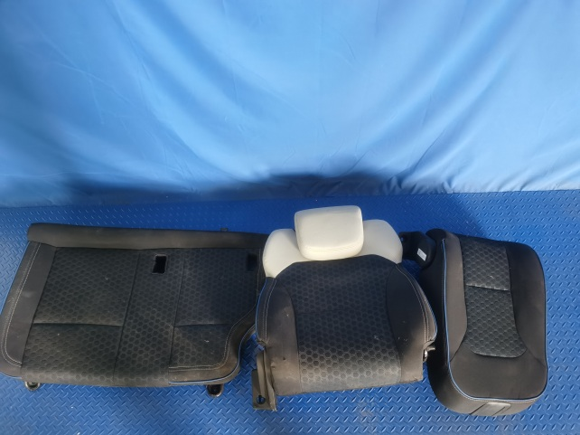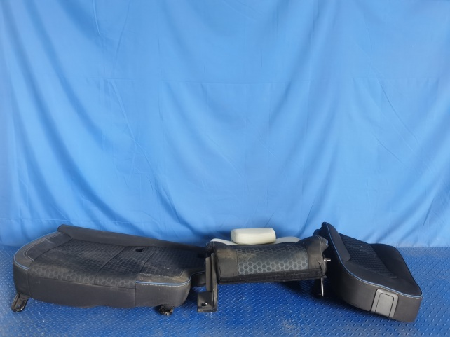
试验前
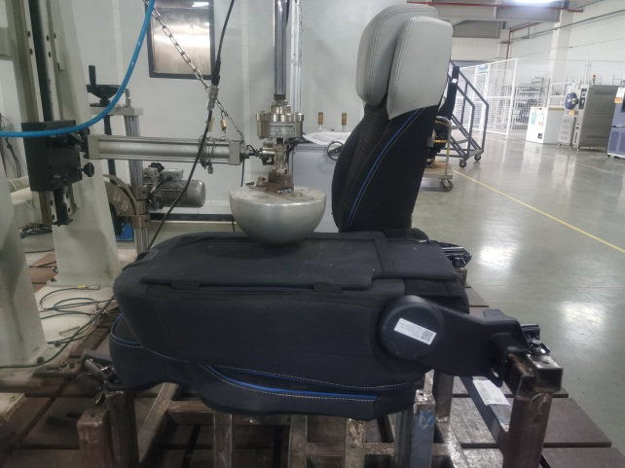
试验中
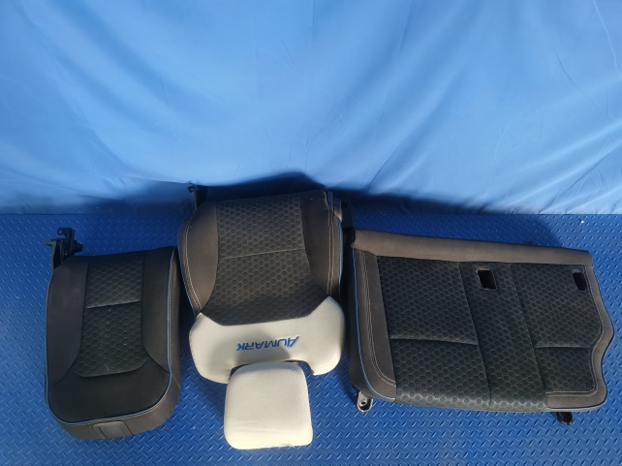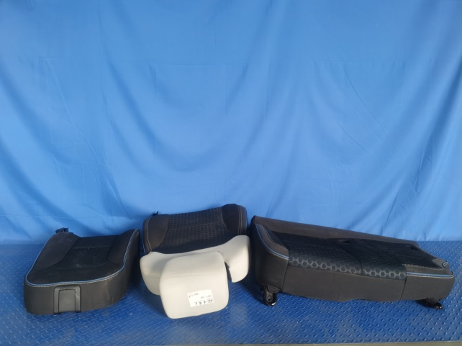
试验后
**报告结束**

